THIẾT KẾ HỆ THỐNG
Kiến trúc & Cơ sở dữ liệu
Website BV Phụ sản Hải Phòng
Tài liệu đồ án tốt nghiệp
Hải Phòng, 2026

Mục lục

1. Tổng quan thiết kế
Tài liệu này mô tả thiết kế kiến trúc tổng thể và thiết kế cơ sở dữ liệu của hệ thống website đăng ký khám và quản lý bệnh nhân. Thiết kế tuân theo mô hình phân lớp, tách biệt rõ trình diễn — xử lý nghiệp vụ — dữ liệu, đảm bảo dễ bảo trì, mở rộng và bảo mật.

2. Kiến trúc hệ thống

2.1. Mô hình tổng thể
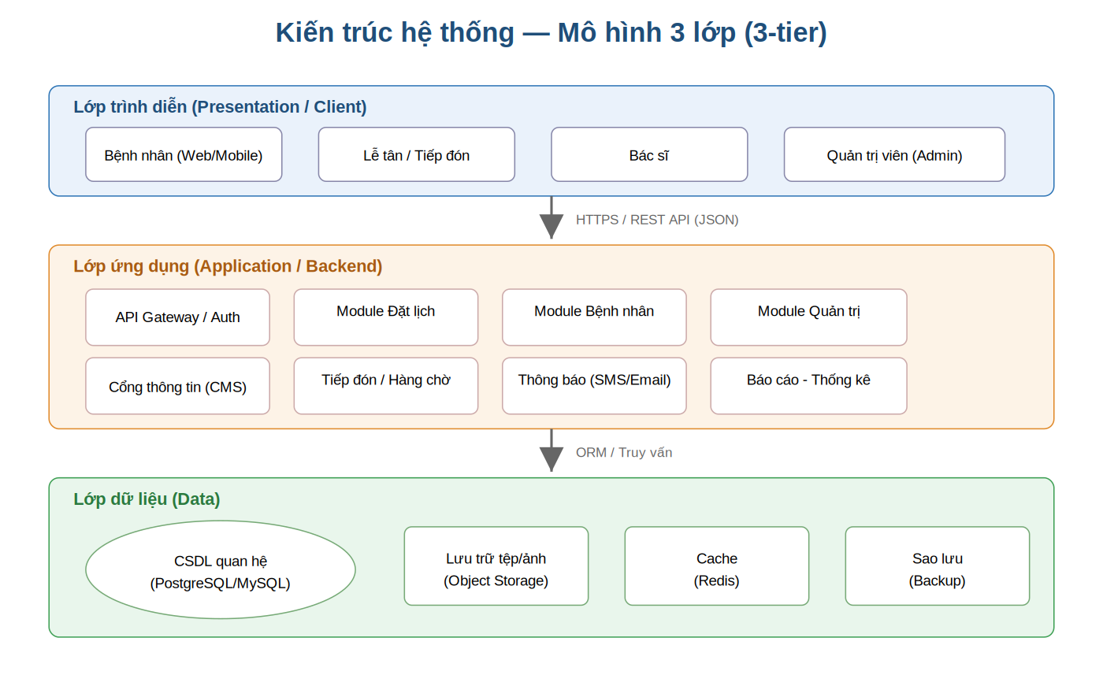
Hình 1. Kiến trúc 3 lớp của hệ thống

2.2. Mô tả các lớp
Lớp | Vai trò | Công nghệ
Trình diễn | Giao diện cho 4 nhóm người dùng, gọi API | React/Next.js, TailwindCSS
Ứng dụng | Xử lý nghiệp vụ, xác thực, phân quyền, API | Node.js (NestJS) / Spring Boot
Dữ liệu | Lưu trữ quan hệ, tệp, cache, sao lưu | PostgreSQL, Redis, Object Storage

2.3. Nguyên tắc thiết kế
- Tách lớp rõ ràng (Separation of Concerns), giao tiếp qua REST API JSON.
- Phân quyền theo vai trò (RBAC) ở lớp ứng dụng.
- Stateless API + JWT, dễ mở rộng theo chiều ngang.
- Cache dữ liệu đọc nhiều (danh mục khoa, bác sĩ) bằng Redis.

3. Thiết kế cơ sở dữ liệu

3.1. Sơ đồ thực thể — quan hệ (ERD)
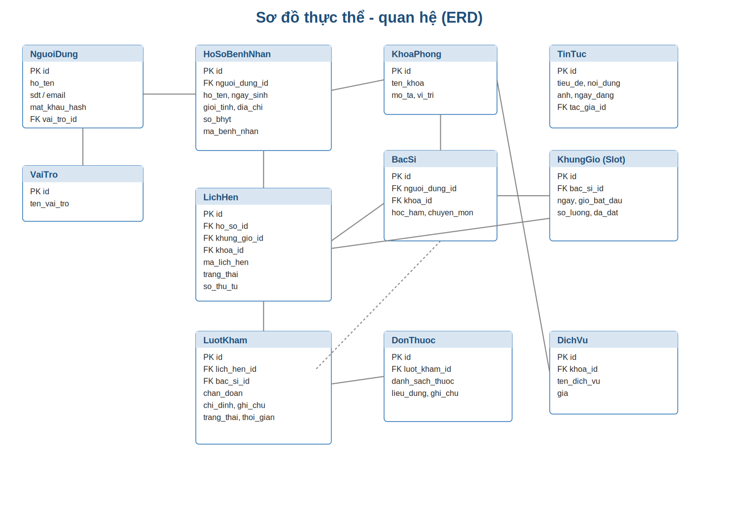
Hình 2. Sơ đồ ERD của hệ thống

3.2. Từ điển dữ liệu

Bảng NguoiDung
Trường | Kiểu dữ liệu | Ràng buộc | Mô tả
id | BIGINT | PK, AUTO | Khóa chính
ho_ten | VARCHAR(100) | NOT NULL | Họ tên
sdt | VARCHAR(15) | UNIQUE | Số điện thoại
email | VARCHAR(120) | UNIQUE | Email
mat_khau_hash | VARCHAR(255) | NOT NULL | Mật khẩu mã hóa bcrypt
vai_tro_id | BIGINT | FK → VaiTro | Vai trò người dùng
trang_thai | SMALLINT | DEFAULT 1 | 1: hoạt động, 0: khóa

Bảng HoSoBenhNhan
Trường | Kiểu dữ liệu | Ràng buộc | Mô tả
id | BIGINT | PK | Khóa chính
nguoi_dung_id | BIGINT | FK → NguoiDung | Chủ tài khoản (có thể là người thân)
ma_benh_nhan | VARCHAR(20) | UNIQUE | Mã bệnh nhân
ho_ten | VARCHAR(100) | NOT NULL | Họ tên bệnh nhân
ngay_sinh | DATE | NOT NULL | Ngày sinh
gioi_tinh | SMALLINT |  | Giới tính
dia_chi | VARCHAR(255) |  | Địa chỉ
so_bhyt | VARCHAR(30) |  | Số thẻ BHYT

Bảng KhungGio (Slot)
Trường | Kiểu dữ liệu | Ràng buộc | Mô tả
id | BIGINT | PK | Khóa chính
bac_si_id | BIGINT | FK → BacSi | Bác sĩ phụ trách
ngay | DATE | NOT NULL | Ngày khám
gio_bat_dau | TIME | NOT NULL | Giờ bắt đầu
gio_ket_thuc | TIME | NOT NULL | Giờ kết thúc
so_luong | INT | NOT NULL | Sức chứa tối đa
da_dat | INT | DEFAULT 0 | Số lượt đã đặt

Bảng LichHen
Trường | Kiểu dữ liệu | Ràng buộc | Mô tả
id | BIGINT | PK | Khóa chính
ho_so_id | BIGINT | FK → HoSoBenhNhan | Hồ sơ bệnh nhân đặt lịch
khung_gio_id | BIGINT | FK → KhungGio | Khung giờ được đặt
khoa_id | BIGINT | FK → KhoaPhong | Khoa khám
ma_lich_hen | VARCHAR(20) | UNIQUE | Mã lịch hẹn
trang_thai | VARCHAR(20) |  | cho_xac_nhan / da_xac_nhan / da_kham / da_huy
so_thu_tu | INT |  | Số thứ tự khám
ngay_tao | TIMESTAMP | DEFAULT now() | Thời điểm đặt

Bảng LuotKham
Trường | Kiểu dữ liệu | Ràng buộc | Mô tả
id | BIGINT | PK | Khóa chính
lich_hen_id | BIGINT | FK → LichHen | Lịch hẹn liên kết
bac_si_id | BIGINT | FK → BacSi | Bác sĩ khám
chan_doan | TEXT |  | Chẩn đoán
chi_dinh | TEXT |  | Chỉ định cận lâm sàng
ghi_chu | TEXT |  | Ghi chú
trang_thai | VARCHAR(20) |  | dang_kham / hoan_thanh
thoi_gian | TIMESTAMP |  | Thời điểm khám

3.3. Quan hệ chính giữa các bảng
- NguoiDung 1—N HoSoBenhNhan (một tài khoản quản lý nhiều hồ sơ người thân).
- KhoaPhong 1—N BacSi; BacSi 1—N KhungGio.
- HoSoBenhNhan 1—N LichHen; KhungGio 1—N LichHen.
- LichHen 1—1 LuotKham; LuotKham 1—1 DonThuoc.
- KhoaPhong 1—N DichVu.

4. Thiết kế API (tiêu biểu)
Phương thức | Endpoint | Mô tả
POST | /api/auth/register | Đăng ký tài khoản + gửi OTP
POST | /api/auth/login | Đăng nhập, trả JWT
GET | /api/departments | Danh sách khoa phòng
GET | /api/doctors?khoa= | Danh sách bác sĩ theo khoa
GET | /api/slots?bacSi=&ngay= | Khung giờ trống
POST | /api/appointments | Tạo lịch hẹn
GET | /api/appointments/me | Lịch hẹn của tôi
PATCH | /api/appointments/:id/cancel | Hủy lịch hẹn
POST | /api/reception/checkin | Lễ tân check-in bệnh nhân
POST | /api/visits/:id/result | Bác sĩ ghi kết quả khám
GET | /api/admin/reports | Báo cáo thống kê

5. Thiết kế bảo mật
- Mật khẩu băm bằng bcrypt; phiên đăng nhập dùng JWT có thời hạn + refresh token.
- Phân quyền RBAC kiểm tra ở middleware mỗi endpoint.
- Toàn bộ kết nối qua HTTPS; chống XSS, CSRF, SQL Injection bằng ORM tham số hóa.
- Ghi nhật ký truy cập hồ sơ bệnh nhân để phục vụ kiểm toán.
- Sao lưu CSDL định kỳ hằng ngày, mã hóa dữ liệu nhạy cảm khi lưu trữ.

